старшая группа.
Тема: «Цветик – разноцветик»
Цель: закрепление представления детей о цветовом многообразии.
Задачи:
Образовательная: познакомить с хроматическими и ахроматическими цветами; расширить знания цветовой гаммы путем введения новых оттенков.
Развивающая: развивать чувственно-эмоциональное восприятие окружающего мира; развивать творчество и воображение.
Воспитательная: воспитывать любовь к окружающему миру.
Материалы для НОД:
- Спектральный круг;
- Цветные иллюстрации к НОД
- Альбомный лист, размер А4, с контурным изображением цветка, выполненным восковым карандашом;
- Дополнительный альбомный лист для смешивания красок;
- Набор гуашевых красок;
- Кисть;
- Стаканчик с водой;
- Салфетка;
- Палитра;
- Разноцветные ленточки по количеству детей.
Предварительная работа: рассматривание иллюстрации с изображением радуги, закрепление знания последовательности расположения цветов в радуге.
Непосредственная образовательная деятельность
1.Организационная часть.
Воспитатель: Ребята если мы внимательно посмотрим вокруг, то увидим яркие краски окружающего нас мира: голубое небо, желтое солнце, зеленую траву, разноцветные дома, и многое, многое другое. А давайте представим себе такую картину: вдруг краски пропали и всё вокруг стало серым: и небо, и солнце, и лес, а по улицам идут люди в серой одежде с серым лицом. Как вы думаете, что бы тогда было?
Рис. № 1; № 2
Дети: Все стало бы скучным, некрасивым, люди бы перестали радоваться и было бы не интересно жить в этом сером цвете.
Воспитатель: Правильно вы думаете. Я хочу вам прочитать стихотворение А. Шалыгиной «Разноцветный шар земной»
Если б в поле расцветали
Только белые цветы,
Любоваться бы устали
Вскоре я и ты.
Если б в поле расцветали
Только желтые цветы,
Мы с тобой скучать бы стали
От подобной красоты!
Хорошо, что есть ромашки,
Розы, астры, васильки,
Одуванчики и кашки,
Незабудки и жарки!
У ромашки белый цвет,
У гвоздики – красный,
Цвет зеленый у листвы,
Это так прекрасно!

Воспитатель: От такого многоцветья мир веселый и яркий. Давайте сейчас посмотрим на спектральный круг, что он вам напоминает?
№ 3
Дети: Радугу.
Воспитатель: Сколько цветов в радуге? Назовите пожалуйста в порядке их следования.
Рис. № 4
Дети: В радуге семь цветов: красный, оранжевый, желтый, зеленый, голубой, синий, фиолетовый.
Воспитатель: А какие еще цвета вы знаете и можете назвать?
(Ответы детей)
Воспитатель: Но, оказывается, среди этого многообразия красок есть главные (основные) и неглавные.
Рис. № 5
Основные цвета – это красный, синий, желтый. Они называются хроматическими, то есть цветными.
Три цвета, три цвета, три цвета,
Ребята не мало ли это?
А где нам зеленый, оранжевый взять?
А если нам краски по парам смешать?

Оказывается у красок тоже есть секрет: при смешивании некоторых из них можно получить другие цвета.
Из синей и красной, вот этой
Получим мы цвет фиолетовый.
А синий и желтый смешаем –
Какой мы цвет получаем? Зелёный.
А красный плюс желтый, для всех не секрет,
Дадут нам, конечно оранжевый цвет.
(Н. Златкина)
Воспитатель предлагает детям смешать краски на палитре для получения фиолетового, зеленого, оранжевого цветов и нанесения их в виде пятен, кружков на дополнительный лист.
Воспитатель: Ребята, скажите, а какие цвета отсутствуют в спектре?
Дети: белый и черный
Рис. № 6
Воспитатель: Верно, ученые их даже не считают цветами, говорят, что они неглавные, и называют их ахроматическими, то есть не цветными, или бесцветными. При их смешивании получается третий ахроматический цвет – серый.
Белый цвет – неженка. Его очень легко испортить. Поэтому, смешивания его с другими красками, необходимо соблюдать важное правило: белую краску на кисть всегда набирают первой.
А черный цвет, наоборот, - самый сильный, он может перекрыть любой другой, поэтому его нужно брать в последнюю очередь и добавлять в краски по немного, очень осторожно.
(Дети смешивают черную и белую краски для получения серого цвета)
Воспитатель: А самое интересное смешивая между собой главные и неглавные цвета (красный, желтый, синий, и белый), можно получить многообразие цветовых оттенков. При добавлении в краски белого цвета можно получить светлые оттенки исходного цвета, а при смешивании с красками черного можно получить темные тона: темно-красный, темно-желтый, темно-синий и т.д.
(Дети упражняются смешивая разные краски).
Физкультминутка
«Разноцветные стихи»
Над дорогой, над селом (Дети идут по кругу, держа в руке ленточки соотву -
Катит солнце колесом, ющих цветов)
Жаркое, красное,
Катит солнце ясное.

Вслед за солнцем – облака. (предварительно назначенные ведущие
Ярко-белые бока, составляют пят кружков из общего
Пышные, важные, круга по цвету ленточек)
В них туманы влажные,
В них дожди прохладные,
Радуги нарядные.

Лугом на перегонки (дети выбегают из своих кружков и
Мчат цветные ветерки: бегают в разных направлениях, по команде
Розовый – по кашкам, и собираются вновь в кружки по цвету)
Белый – по ромашкам,
Желтый, красный, голубой,
Не поймать нам их с тобой.

Всем на зависть ветеркам (выбегает синий ветерок, он пробегает
Синий мчит по василькам, между кружками. На слова «не угнаться»
По траве зеленой мчит цветные ветерки должны догонять своего
И товарищам кричит: братца. Ветерок встает в кружок того
- Ни за что вам, братцы, цвета, ветерок которого поймал его первым)
За мной не угнаться!
(Е. Киевская)
Воспитатель: Вот мы с вами и поиграли с цветными ветерками на разноцветной лужайке, нам было очень весело. Но, оказывается, радостно на полянке не всем, а вот кому было грустно, вы сейчас узнаете.
Рис.№ 7
«Цветик-разноцветик»
На лесной полянке вырос необычный цветочек. Листья, стебель, лепестки были синего цвета.
- Мои лепесточки белого цвета, а серединка – желтого, - хвасталась Ромашка.
- А я могу быть розовой, и красной, и белой. Я прекрасна, - высокомерно вступила в разговор Роза.
И только синий цветочек безмолвно прислушивался к разговору.
«Какой же я безобразный», - грустно думал цветочек. Когда все засыпали, он жалобно плакал: так ему было обидно за себя.
- Я хочу быть разноцветным, - простонал цветочек, вытирая
Слезы.
И в миг перед ним возникла волшебница из Царства разноцветья. Она не задумываясь, окрасила синий цветочек в разные цвета. Его желание исполнилось: он стал разноцветным.
Утром все проснулись, то увидели прекрасный цветок. Таких цветов они нигде и никогда не видели. Цветик-разноцветик – так назвали цветы необычный цветок. Цветы гордились своим соседством с ним.
Рис.№ 8
Воспитатель: Сегодня я вам предлагаю раскрасить лепестки цветка разными красками путем смешивания основных цветов, а также используя белую и черную краски.
2. Практическая часть.
Воспитатель напоминает детям ряд правил, которые необходимо соблюдать при работе:
- Краски класть в углубление палитры небольшими порциями с наиболее светлого тона, а затем вводить темный цвет, тщательно промешивать краски между собой и лишь потом наносить на лист бумаги.
- Белую краску всегда наносить на кисть первой.
- Черной краски добавлять совсем чуть-чуть, на кончике кисти.
- Промешивать краски тщательно, чтобы цвет получился ровным, однородным.
- После каждого цвета хорошо промывать, чтобы не пачкать последующую краску.
- При закрашивании не выходить за контуры рисунка.

3. Итог
Дети развешивают свои рисунки на выставочной доске и выбирают самые красивые и яркие цветы, создав этим разноцветную поляну.
Воспитатель читает стихотворение Е. Руженцевой в заключение.
«Сказки про краски»
Если б на свете было
Одинакового цвета,
Вас бы это рассердило
Или радовало это?
Видеть мир привыкли люди
Белым, желтым, синим, красным…
Пусть же все вокруг нас будет
Удивительным и разным!

Библиографический список
- Давыдова Г.Н. Нетрадиционные техники рисования в детском саду. Часть 1. – М.: «Издательство Скрипторий 2003», 2008.- 80 с.
- Громова О.Е., Соломатова Г.Н. Стихи и рассказы о растительном мире. Дидактические материалы пр развитию речи дошкольников. – М.М: ТЦ Сфера, 2007. – 112с.
- Иванова О.А. Рисунки, которые нас рисуют. – СПб.: Речь; Образовательные проекты; М.:Сфера, 2009. 96с.
- Из журнала «Дошкольное воспитание» №4, 1999г., статья Т. Сергеевой «Логопедические сказки»

Приложение
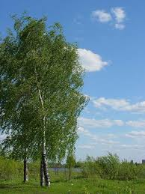
Рис. № 1. Зелёный лес.

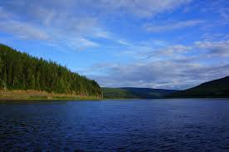

К рис. № 1. Голубое небо, синяя река.

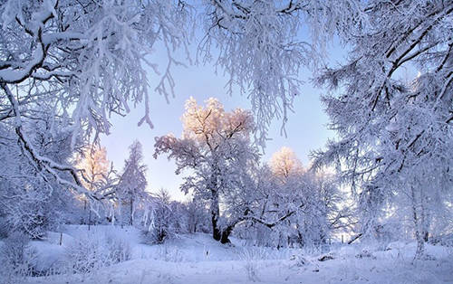
К рис. № 1. Белая зима.
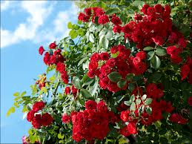

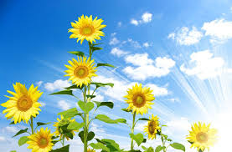
К рис № 1. Красивые цветы

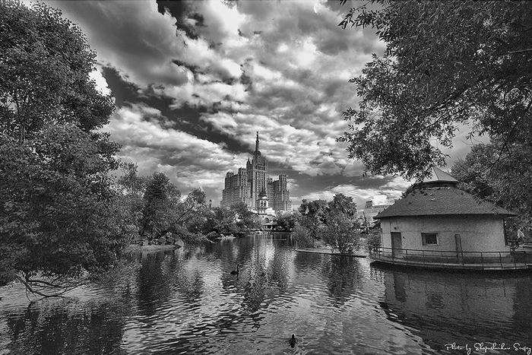
Рис. № 2. Мир в сером цвете..

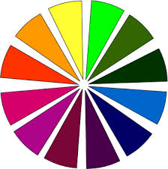

Рис. № 3. Спектральный круг.

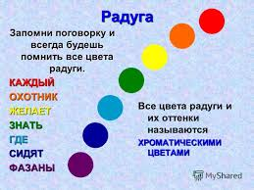
Рис. 4. Радуга.

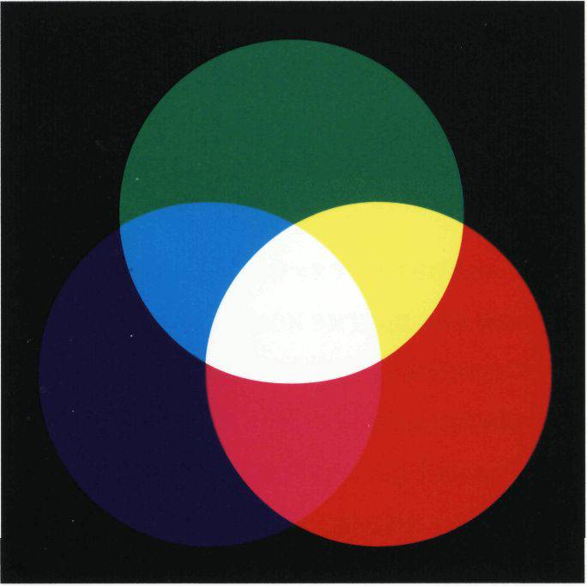

Рис. № 5. Три основных цвета.

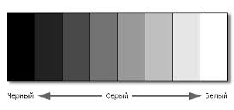
Рис. № 6. Черный и белый цвет.

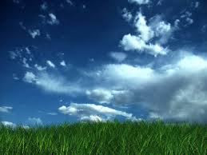

Рис. № 7. Зеленая полянка, где жил цветик – разноцветик.

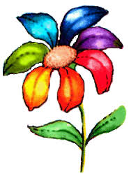
Рис. № 8. Цветик – разноцветик.

